**Criando uma nova função**

Em algumas situações, quando se usa uma mesma fórmula específica ao ambiente de trabalho, seria interessante a criação de uma função.

Para criar uma nova função específica, abra uma nova pasta de trabalho e digite a planilha:

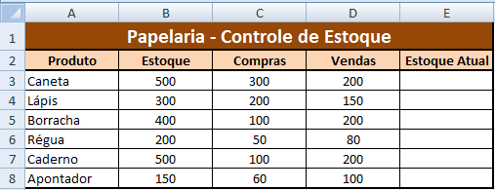

**Planilha Papelaria**

* salve a pasta de trabalho com o nome **Papelaria**;
* na guia **Desenvolvedor**, no grupo **Código**, clique no comando **Visual Basic**;

A guia Desenvolvedor pode não estar visível em seu Excel, para acioná-la acesse o Botão Office, clique no botão Opções no Excel, no item Mais Usados, ative a opção Mostrar guia Desenvolvedor na Faixa de Opções.

* na tela do Microsoft Visual Basic, clique no menu em: **Inserir**, **Módulo**. É exibida a tela:

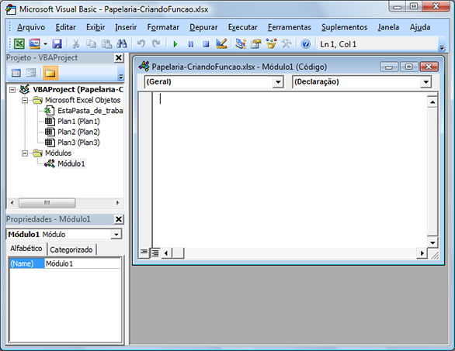

Microsoft Visual Basic

* Na janela de código, digite:

Function estoque(anterior, compras, vendas)

estoque = anterior + compras - vendas

End Function

A tela deverá ficar como apresenta a figura:

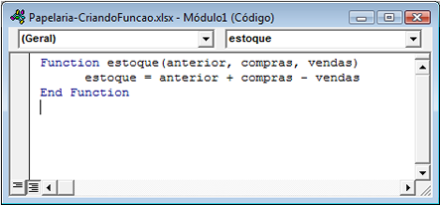

Janela de diálogo Colar Função

* para retornar ao Excel: clique no menu em **Exibir**, **Microsoft Excel** ou aperte as teclas <**Alt> + F11** ou ainda, clique no botão **Microsoft Excel** da Barra de Ferramentas.

## Usando a função criada

* Para usar a função **estoque** criada no Excel, basta digitar na célula **E3** a seguinte a fórmula:

=**ESTOQUE(B3;C3;D3)** e copiá-la para as células **E4:E8**

* Ou se preferir, use o botão **Inserir Função**, escolha a categoria **Definida pelo usuário** e a função **estoque**, como mostra a figura:
* 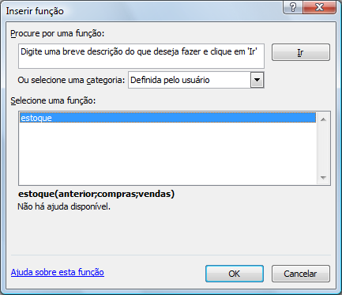

Função estoque criada

* clique no botão **OK**;

## Usando a função criada (cont.)

* preencha com os endereços das células:

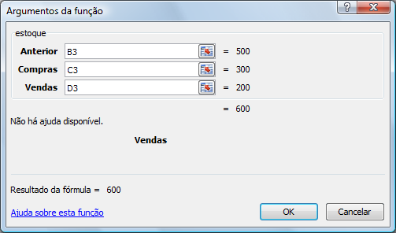

Preenchendo endereços

* clique no botão **OK**;
* copie a fórmula para as células **E4:E8**.

A planilha deverá conter os seguintes resultados:

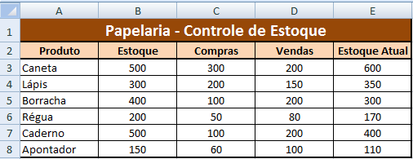

Planilha Calculada

* Salve e feche a pasta de trabalho.